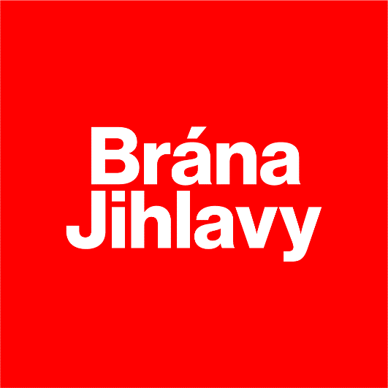

Koncepce využití budovy Věžní 1
- Brána Matky Boží jako opětovná vstupní brána do města

- Brána Matky Boží a nejbližší okolí jako komplexní zóna cestovního ruchu
  - Koncentrace aktivit a služeb
    - TIC včetně kapacitně dostačujícího skladu zboží a tiskovin
    - Turistický cíl ve formě zmodernizované Brány Matky Boží s novou expozicí
    - Návštěvnické centrum
    - Prostor pro příjezd návštěvníků autobusem – zastávka Hradební pro linkové autobusy, je jediné příjezdové místo do centra
    - Prostor pro příjezd návštěvníků na kole
    - Hradební parkán s nabídkou kulturních aktivit
    - Možnost využití prostoru v ulici U Brány a zřízení zadního přístupu do budovy – veřejné WC, úschovna zavazadel, cykloboxy/cyklostojany, dobíjecí stanice pro elektrokola
    - Oživení historické části města – synergie se službami podnikatelů ve městě

- Zajištění standardu služeb pro návštěvníky krajského města + moderní návštěvnické centrum
  - Chceme být MODERNÍ MĚSTO, návštěvníci uvítají koncentraci služeb na jednom místě (není obvyklé), přirozené zázemí pro turisty
  - WC – veřejné toalety s provozní dobou nezávislou na provozní době TIC (např. do 22:00)
  - Úschovna zavazadel
  - Cykloboxy/cyklostojany
  - Stanice pro dobíjení elektrokol
  - Možnost nákupu propagačních předmětů, regionálních výrobků (ve stávajícím TIC v BMB velmi omezené možnosti, i s ohledem na minimální kapacitu skladovacích prostor)
  - Atraktivní forma „expozičního prostoru“ – vstup jako multifunkční galerie (nabízí se využití děl jihlavského malíře Gustava Kruma)
  - Bezbariérovost – nutné úpravy objektu, nutný standard, Jihlava v současné době nemá bezbariérovou expozici; obnovit výtah pro bezbariérový přístup do výstavního prostoru (využitelný při požáru jako únikový)

- Koncentrace zaměstnanců Brány Jihlavy
  - Využití bytových prostor objektu pro kanceláře, prostor pro zasedací místnost
  - Příležitost pro uvolnění prostor na Divadelní 4 – stabilní a nejefektivnější model z hlediska organizačního uspořádání

- Opětovné využití 3. patra budovy jako expozičního prostoru
  - Možnost umístění stálé výstavy – např. k tématu Havíření – výstava havířského průvodu (prostory splňují nároky na jejich nepoškození – sucho a teplo)
  - Možnost pořádání krátkodobých výstav jako v dřívějších letech

- Uvolnění prostor TIC na Matky Boží 22

- Příležitost termínově spojit investiční záměr s rekonstrukcí Brány Matky Boží

- Prostorové členění a požadavky
PARTER – PŘÍZEMÍ = NÁVŠTĚVNICKÉ CENTRUM S MODERNÍMI SLUŽBAMI
Cílem je vytvořit důstojný a atraktivní vstup do památky – Brány Matky Boží, který odpovídá jejímu významu, jakožto jedné z hlavních atraktivit historického centra.
Vstupní prostor je místem odbavení návštěvníků, místem, kde budou poskytovány další služby (informace, prodej vstupenek do dalších provozů) a v neposlední řadě zde bude veřejná toaleta.
Vstupní prostor by však měl nabízet i možnost na chvíli spočinout, počkat na někoho, začíst se do historické. literatury, která zde bude v prodeji.
Z hlediska atmosféry by měl vstup evokovat historické obsahy expozice ve věži, tzn. na první pohled vím, kam jsem přišel.
Ke zvážení: zapojení vizuálu/obrazů G. Kruma již zde a následná prezentace na schodišti.
Požadavky na prostorové řešení:
- Kancelář
- zrušení kanceláře v přízemí a posunutí recepce do tohoto prostoru

- Sklad pro TIC (uskladnění zboží a propagačních tiskovin)

- Skládek/zázemí pro úklid/technické zázemí
- nutno zachovat, lze řešit stavebně i jinak

- Toalety pro veřejnost
- Uzamykatelný vstup z TIC
- Samostatný vstup z ulice – WC k dispozici i mimo otevírací dobu

- Toalety pro personál
- Nutno ponechat (jsou jediné v budově a pouze jedna toaleta), v případě, že se podaří propojit „veřejnou“ a „kancelářskou část objektu, lze přesunout do kancelářské části ve 2. NP

- Recepce s prodejem upomínkových předmětů
- Prodejní pult s pokladnou – sezení pro 2 osoby (stabilně bude jeden pracovník, v exponovaných dnech může vyvstat potřeba mít 2 pracovníky)
- Pokladna (počítač, 2 monitory)
- Technologický hub/ovládání expozice (plus pravděpodobně i hardware – počítače, které pohánějí expozici)
- Panel kamerového systému (může být součást HW pokladny)
- Velkoplošné LCD (kulturní program, marketingové obsahy), uhlopříčka min. 100 cm / lze případně řešit i vkusně řešenou projekcí na stěnu
- Regály pro prodejní sortiment (nutno upřesnit kapacitu)
- Recepci dále od dveří (v zimě táhne) nebo vyřešení tepelné clony
- Recepce musí být uzamykatelná – minimálně Počítače a pokladna, případně část prodejního sortimentu

- Skladovací prostor pro Produkci – cca 20 m²
PŮVODNÍ BYT = NOVÉ KANCELÁŘE BJ
- Původní byt adaptovat na kanceláře pro cca 8 osob, se zasedací místností a skladovým prostorem
HORNÍ PATRA
2.NP – toalety pro personál
3.NP – vybudovat toalety pro návštěvníky

